12월 사설

하느님의 어머니, 성모 마리아
친애하는 ADMA 친구들,
여러분 각자와 가정과 친구와 마리아의 모든 자녀들에게 진심 어린 인사와 축하를 드립니다.
우리는 이 성탄 전례 시기에 완전히 몰두하고 있습니다. 그리고 육화의 신비의 중심에 아기 예수님이 계시지만, 이것은 마리아의 언급으로 가득 차 있습니다. 우리는 마리아 없는 성탄은 없다고 단언할 수 있습니다. 왜냐하면 죄를 제외하고는 인간의 조건을 물려받으며 우리 모두와 접촉하고 관계에 들어가기 위해 한 여인을 택하신 분이 하느님 아버지이셨기 때문입니다. 마리아 없이는 우리가 매년 12월 마지막 주일에 기념하는 성가정 축일을 거행할 수 없었습니다. 프란치스코 교황님이 믿음과 헌신으로 지키고 보살피고 묵상하기를 원하는 사실입니다. 그러나 의심할 여지 없이 오늘날 가장 중요한 마리아 축일은 우리가 매년 시작하는 하느님의 어머니이신 성모 마리아 대축일입니다.
이것은 서방 교회에 나타난 첫 번째 마리아 축일입니다. 이 고대 마리아 축일은 로마 시의 지하 묘지에서 발견된 "하느님의 어머니 마리아"(Theotókos)라는 이름의 그림에 반영되어 있습니다.
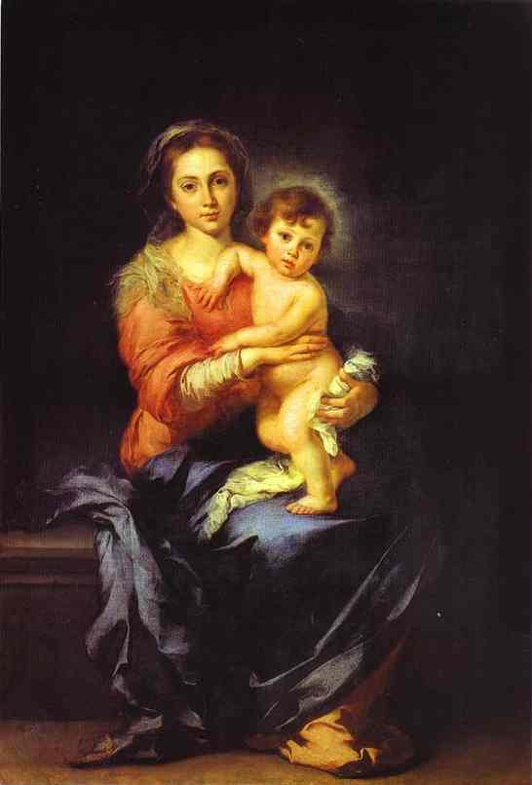
나중에 로마 예식에서의 재현은 아기 예수의 할례를 기념하는 성탄 8부의 1월 1일에 거행되었습니다. 몇 년 후 이 축일은 전례에서 사라졌지만, 1931년 교황 비오 11세는 에페소 공의회(431) 1500주년을 맞아 지극히 거룩하신 마리아께서 하느님의 참 아드님이신 그리스도의 참된 어머니이심을 장엄하게 선포한 이 공의회를 기념하여 10월 11일에 마리아 축일을 다시 제정했습니다. 마지막으로 제2차 바티칸 공의회 이후 전례력 개혁으로 축일은 가장 큰 전례의 중요성과 장엄함 그리고 하느님의 어머니, 성모 마리아라는 칭호와 함께 1월 1일로 옮겨졌습니다.
이런 식으로 모든 가톨릭 신자는 복되신 동정 마리아의 보호를 간청하며 한 해를 시작합니다.
목자들이 성 가정 앞에 도착했을 때처럼, 마리아를 찬양하지 않는다면, 한 해를 시작하기 위해 더 좋은 방법이 무엇이겠습니까!. 감탄, 왜냐하면 인생은 항상 우리에게 다시 시작할 수 있는 가능성을 제공해주는 선물이기 때문입니다.
하느님의 어머니를 찬미합시다. 하느님은 자기 창조주를 양육하는 한 여인의 팔에 안긴 아기이십니다. 이 성화는 어머니와 아기가 하나인 것처럼 그렇게 일치된 모습을 보여줍니다. 우리가 이 새해에 경험하도록 초대받는 것은 친교의 신비입니다. 하느님과 사람은 항상 함께 있습니다. 모든 사람과 마리아는 항상 함께 ... 이것은 연초의 희소식입니다: 하느님은 하늘에만 사시는 멀리 계신 주님이 아니라, 강생하신 사랑이시며 각자의 형제가 되고 우리와 가까워지기 위해 어머니에게서 우리처럼 태어나셨습니다: 그분은 친밀함의 하느님이십니다. 이 기적은 한 여인, 한 어머니, 마리아 덕분에 가능합니다. 예수님은 우리 어머니도 되시는 당신 어머니의 태중에 계시며 그곳에서 온 인류 위에 새로운 부드러움을 부어 주십니다.
연초에 우리는 생명과 사랑의 하느님 앞에 우리를 경이롭게 하는 은총을 마리아께 청합시다. 우리는 공의회 당시 에페소 사람들처럼 두려운 마음으로 하느님 어머니의 신비를 환영합시다. 그들처럼, 그분을 "하느님의 거룩하신 어머니"라고 환호합시다. 그분이 우리를 바라보시도록 하고, 안아 주시게 놔두며, 그분의 손에 우리 자신이 잡히도록 합시다.
발도코 ADMA 회장, 레나토 발레라.
발도코 ADMA 영적 활성자, 알레한드로 게바라.

이탈리아어로 ADMA평의회에서 보내는 성탄 축하
https://www.youtube.com/watch?v=g7Iy96rRtBE

스페인어로 ADMA 평의회가 보내는 성탄 축하
https://www.youtube.com/watch?v=zRVRill5p2w&t=36s

영어로 ADMA 평의회에서 보내는 메리 크리스마스
https://www.youtube.com/watch?v=kUoEzFCfkDk

2021-2022 양성 여정
가족사랑, 성소와 성덕의 삶

우리 일상의 사랑

- 살레시안 "애정"과 "사랑의 찬가"
돈 보스코의 예방 교육 (이성, 애정, 종교)은 돈 보스코의 교육학적 지혜의 본질을 나타내며 그가 우리와 교회 전체에 남긴 예언적 메시지를 구성합니다. (차베스 신부, 2013 스트렌나)
친밀하고 돌보는 친절로 이해되는 돈 보스코의 사랑은 오늘날 그리스도인 맥락에서나 다른 종교의 젊은이들이 사는 곳에서 더 유효한 것으로 간주되는 부분 중 하나입니다. 그것은 교육적 원리일 뿐만 아니라 우리 영성의 필수 요소입니다. (차베스 신부, 2017 스트렌나)
애정, 개인화된 사랑으로도 번역될 수 있는 이 "친절"은 어떤 가족이나 교육 전략의 일부가 될 수 없습니다; 또는 자기 마음으로 행동하거나 누군가를 사랑하는 척 하기 때문입니다.

예방 교육의 카리스마를 통해 "때리지 말고 애정으로 친구들을 만들라" (아홉 살 때의 꿈)는 것에는 그럴 가치가 있습니다. 이는 살레시오가족으로서 우리를 프란치스코 교황님의 성찰을 더 빨리 이해할 수 있는 특권적인 위치에 두었기 때문에 우리는 회칙의 본문에 주의를 기울이고 있습니다.

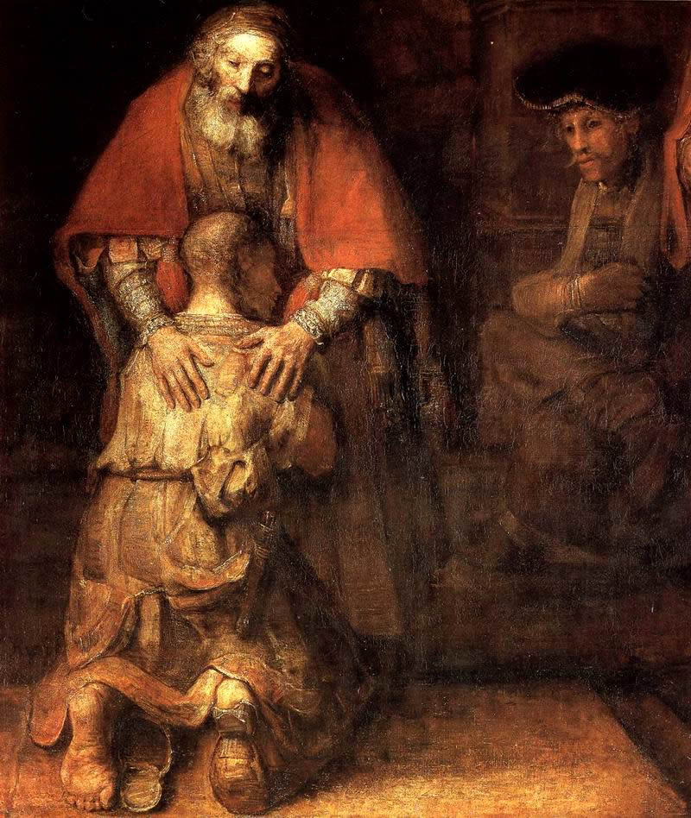
“사랑의 기쁨", 90항은 코린토에 대한 성 바오로의 사랑의 찬가로 시작됩니다. 그리고 그의 성찰은 새로운 눈으로 이루어지며, 현재의 현실적 성찰입니다. 준비된 마음으로 침착하게 읽을 가치가 있습니다.

착한 목자이신 그리스도의 마음에 따른 사랑에 대한 이 놀라운 묘사를 읽고 묵상하면 모든 살레시안의 마음에 돈 보스코의 메시지가 울려 퍼집니다: *자신이 사랑받고 있음을 아는 사람은 또한 사랑합니다. 그리고 사랑받는 사람은 모든 것을, 특히 젊은이들에게서 얻습니다. 왜 우리는 사랑을 규칙의 냉담함으로 대체하려고 합니까? … 이러한 일은 친숙함이 필연적으로 부족할 때 발생합니다. (로마에서 보낸 편지) *교육은 마음의 문제입니다. (돈 보스코의 처벌에 관한 편지)

이것이 교육자이며 설립자인 돈 보스코의 성공의 비결이며 위대함입니다.

- 모든 가정에 적용되는 사랑의 찬가의 의미는 무엇입니까?

교황님은 “인내”라는 단어를 해설하면서 시작합니다.
인내한다는 것은 계속해서 우리가 학대 받거나 물건처럼 취급되는 것을 의미하지 않습니다. 우리가 이상적 관계나 완벽한 사람을 기대할 때에, 또는 자기 자신을 중심에 놓고 모든 것이 자기 방식대로 되기를 기대할 때에 문제가 발생하게 됩니다
.

사랑은 단순한 감정이 아니라 “선행을 하다”의 의미로 이해되어야 합니다. “사랑은 말보다 행동으로 보여 주어야 하는 것입니다” (성 이냐시오).

어떻게 질투를 치유하나?
우리에게 모든 것을 주시어 “그것을 누리게 해 주시는" (1티모 6,17) 하느님 아버지의 눈길로 다른 사람들을 바라봅니다. 우리가 시기하고 오만하면 현실 감각을 잃어버립니다. 자신을 드러내는 데에 집착하는 사람은 스스로 더 ‘영적’이거나 ‘현명’하다고 여기어 자신을 과대평가합니다. 그러나 때때로 반대의 현상이 발생하기도 합니다. 그들의 가정에서 이른바 더 성숙한 이가 참을 수 없이 오만한 경우가 있는 것입니다. 우리가 진심으로 다른 사람을 이해하고 용서하고 섬기려면 자만심을 버리고 겸손을 길러야 합니다 … “너희 가운데에서 높은 사람이 되려는 이는 너희를 섬기는 사람이 되어야”(마태 20, 27) 하는 것입니다.

친절 하기!
프란치스코 교황님은 예방교육법의 메시지와 완전히 일치하여 다음과 같이 해설합니다: 친절한 것이 그리스도인의 길입니다. 사랑을 하는 사람들은 격려의 말을 할 수 있습니다. 이러한 말은 위로와 위안이 되며 힘과 기운을 북돋아 줍니다. 예수님은 사람들에게 다음과 같이 말씀하셨습니다: “얘야, 용기를 내어라!” (마태 9,2). “네 믿음이 참으로 크구나!” (마태 15,28). “일어나라!” (마르 5,41). “평안히 가거라” (루카 7,50). “두려워하지 마라” (마태 14,27). 우리는 가정에서 이러한 사랑이 담긴 예수님의 언어를 배워야 합니다.

우리는 용서할 줄 알아야 합니다.
성 토마스 아퀴나스는 "사랑받기를 원하는 것보다 사랑하기를 원하는 것이 사랑에 더 가깝다"고 설명했습니다. 그러므로 사랑은 "아무것도 바라지 않고" (루카 6,35) 정의를 뛰어넘어 자유롭게 넘쳐나게 할 수 있으며, 다른 사람을 위해 "목숨을 내놓는" (요한 15,13) 최고의 사랑에까지 이를 수 있습니다.

짜증은 우리를 성가신 적인 것처럼 다른 사람들 앞에서 방어적인 자세를 취하게 합니다. 돈 보스코의 어린 제자에 대한 서술이 여기에 울려 퍼집니다: 돈 보스코의 다정함, 그의 평온한 얼굴, 평소의 미소, 마음이 준비되고 존경과 신뢰를 불러일으킵니다. 젊은이들은 돈 보스코와 함께 있는 것을 편하게 여겨서 그에게 갔는데, 그것은 돈 보스코가 세상에 아무도 없는 것처럼 그들만을 위해 있다는 것을 알았기 때문입니다.

그러므로 가정이 평화롭지 않은 채로 하루를 마무리해서는 안 됩니다. 그러면, "나는 어떻게 평화롭게 할 것인가?" 무릎을 꿇으면서? 아닙니다! 단지 작은 몸짓, 사소한 것으로 가정의 화목을 되찾을 수 있습니다. 말없이 부드럽게 어루만지는 것만으로도 충분합니다.

그리고 용서할 줄 아는 것입니다. "내가 쓴 것"에 대해 "당한 잘못을 생각지 말고" 분개할 여지가 없습니다. 문제는 때때로 모든 것이 동일한 무게를 받는다는 것입니다. 그렇다면 남을 탓할 수 있다는 것이 거짓 위안이 됩니다. 자신을 용서하고 남을 용서하는 것도 필요하지만 ... 먼저 하느님께 용서받는 경험을 전제합니다...

가정은 삶의 기쁨을 축하하는 곳이어야 합니다.
사랑은 진리를 두고 함께 기뻐합니다. 즉, 그는 다른 이의 좋은 일에 기뻐합니다. 이는 늘 자기 자신을 남과, 심지어 자신의 배우자와 비교하며 경쟁하고, 더 나아가 다른 이의 실패에 남몰래 기뻐하는 이들에게는 불가능한 일입니다. 가정은 언제나 가족 중 한 사람에게 어떤 좋은 일이 생기면, 그 사람은 나머지 가족들이 그를 위해 축하해 주리라 여기는 곳이어야 합니다.

“모든 것을 변호”: 다른 사람의 약점에 대해 침묵할 줄 알아야 합니다. 우리는 모두 빛과 그림자가 복잡하게 얽혀있는 존재입니다. 상대방은 단순히 나를 괴롭히는 존재가 아니라 그 이상의 존재입니다. 이러한 이유로 나는 상대방의 사랑의 진가를 알려면 그 사랑이 완벽해야 한다고 주장하지 않습니다. 상대방은 자신의 능력껏 최선을 다하여 그의 한계를 가지고 나를 사랑합니다. 사랑은 불완전함을 지니고 용서하며 함께 살아가고, 사랑하는 사람의 한계 앞에서 침묵할 줄 압니다.

“기다리고 모든 것을 견딤”: 사랑은 신뢰합니다. 모든 것을 통제하고 지배하기를 단념합니다. 무슨 일이 생기든 견고한 사랑의 신뢰가 있는 가정은 자발적으로 속임과 위선과 거짓말을 하지 않습니다.
희망은 죽음 건너편에 있는 삶에 대한 확신을 담고 있습니다. 모든 연약함을 지닌 그 사람은 충만한 하늘나라로 부르심을 받습니다. 이것은 우리가 희망에 비추어, 초자연적인 시각으로 이 사람을 바라볼 수 있게 해줍니다 …

이것은 마틴 루터 킹의 말을 생각나게 합니다: “당신을 가장 증오하는 사람에게도 어떤 좋은 면이 있고, 당신을 가장 증오하는 국민에게도, 당신을 가장 증오하는 인종에게도 어떤 좋은 면이 있습니다. 그래서 당신이 어떤 사람의 얼굴을 보고 그 사람의 깊은 내면에서 종교가 말하는 “하느님의 모습”을 발견하게 될 때, “그럼에도 불구하고” 당신은 그 사람을 사랑하기 시작합니다. 강한 사람은 증오의 사슬, 악의 사슬을 끊을 수 있는 사람입니다....

개인 성찰과 그룹 대화를 위해
1. 교황님의 성찰 중 어느 것이 당신에게 가장 독창적인 것이었나요?
2. 당신의 태도에 영향을 미칠 만큼, 어떤 것이 당신에게 특히 도전적일까요? 그렇다면 어떻게 해야 할까요?
3. 그리스도교 사랑의 이상은 분명히 반문화적 성격을 가지고 있다고 말하는 것이 과장이라고 생각하나요?
4. 이기심으로 깊이 얼룩진 사회에서 우리는 어떻게 이 사랑을 어떻게 증거할 수 있을까요?
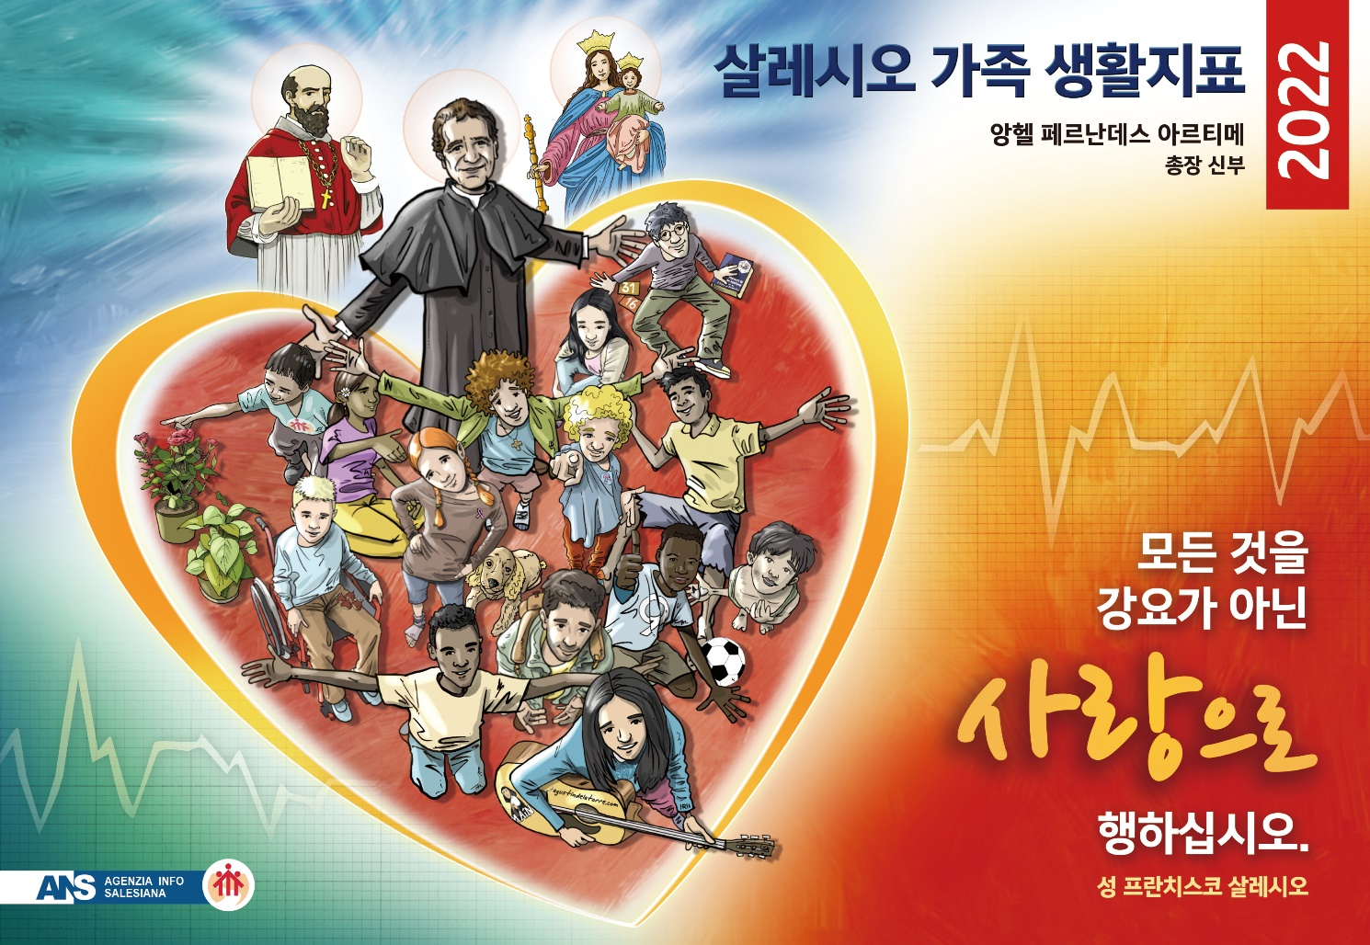

서로를 알아가기 – 상 파올로 ADMA (브라질)

우리가 살고 있는 어렵고 큰 시련의 시기에도 도움이신 마리아 신심회는 살아 있고 활동적이며 은총의 날과 회심의 기회가 많은 날들을 살아갑니다.

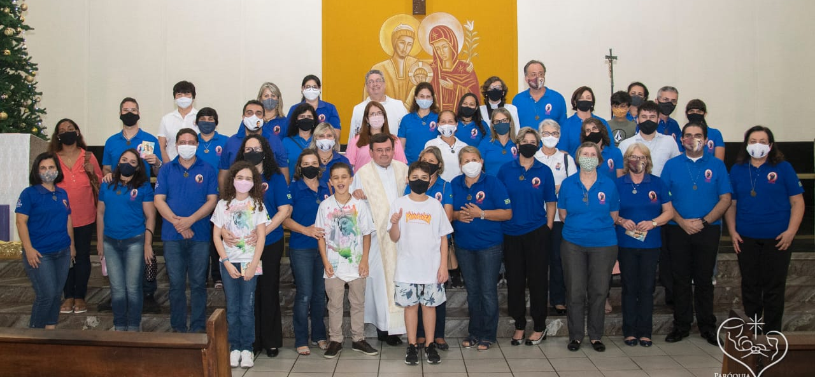
ADMA에 속하면서 우리는 동정녀께 대한 사랑의 증인이 되며 그분을 알리고 사랑받게 하는 데 전념해야 합니다. 성모님께서는 당신의 이름을 딴 이 특별한 신심회의 일원으로 우리를 초대하셨고, 우리는 관대하고 열성적인 응답을 드렸으니 우리는 항구 해야 합니다.

우리는 우리의 삶을 하느님께 대한 흠숭이 되도록 마리아의 자세로 우리의 영적 자세를 고취시키고, 경청하시는 동정녀 성모님처럼, 우리도 전례 생활과 성찬례와 고해 성사에 참여하여, 하느님 말씀을 우리 삶으로 선포하기 위해 하느님 말씀에 귀를 기울이는데에 전념합니다.

ADMA의 고유하고 특징적인 목적으로, 우리는 매달 24일 미사, 우리가 관리하는 방법을 배운 다양한 디지털 플랫폼에서 온라인으로 진행되는 월간 교육, 매주 목요일 성체안에 계신 예수님께 대한 흠숭, 동료들의 집을 방문하는 성모 성당 책임 사제 방문, 광장에서의 묵주기도와 사제와 수도자 성소를 위한 천 번의 성모송 바치기 그리고 본당 공동체와 사회 생활의 봉사 협력에 ADMA 그룹이 참여합니다.

큰 도전의 시기였지만, 우리는 기도를 생명과 희망의 근원으로 삼고 일상 생활의 영성에서 마리아를 본받으면서 가정과 우리가 사는 곳에서 환영하는 그리스도인 분위기를 기르고, 아픈 사람들 특히, 그들 가정에서 코로나 전염병의 슬픈 경험을 한 사람들과의 연대를 살려고 노력하였습니다.
물질적, 정서적 궁핍의 어려운 순간에 청소년 ADMA의 젊은이들과 어린이 ADMA에 대한 우리의 관심을 높이고 그들의 여정과 어려움에서 항상 그들과 함께 합니다.

여기 상 파올로 관구에는 성인 ADMA, 청소년 ADMA, 어린이 ADMA를 포함하여 22개의 그룹이 있습니다. 2022-2025년 기간 동안, 클라우디오 모타 (Claudio Motta)는 ADMA 영적 활성자의 관구 대표입니다.
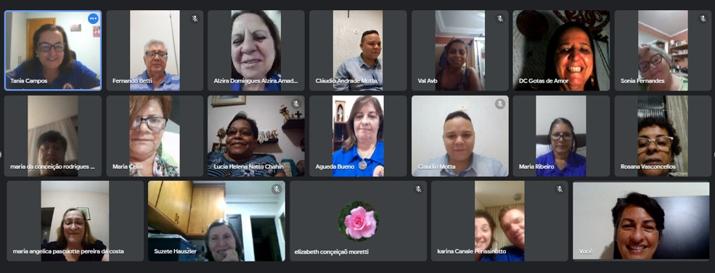

규정
도움이신 마리아 신심회 규정
우리의 정체성을 심화하고 실천하기 위하여

5조 – 영적 보물에 참여 (둘째 부분)

이전 기사에서 보았듯이 동료들은 대사에 참여하며 자기들 고유의 영적 보물과 살레시오가족의 영적 보물에 참여한다. 이를 위해 “신심회에서 유효하게 받아들여지고 합법적으로 제명되지 아니하여야 하며 그로써 충분하다”(교회법 306조): 한 분이시며 공통의 어머니이신 도움이신 마리아의 망토 아래 있는 이는 성인들의 통공의 힘을 경험할 수 있게 하는 은총과 영적 연대의 친교 안에서 그리스도의 신비체의 살아있는 부분이다.

“동료들은 또한 토리노의 도움이신 마리아 대성당과 이 신심회가 설립된 성당들에서 드리는 예배와 기도의 결실들을 활용한다”. 그러므로 각자의 믿음과 은총의 여정은 모든 이의 혜택으로 돌아가며 도움이신 마리아의 전구를 통한 상호 기도의 힘은 일상 생활, 특히 고난과 어려움의 상황에서 은총의 원천이 된다.

생성된 유대는 사망 후에도 계속되는 일치가 된다. "한 동료가 사망하면 같은 그룹의 구성원들은 장례미사에 참례하도록 초대된다." 우리는 정확히 "죽음의 순간"에 도움이신 마리아의 특별한 보호를 믿으며 하느님의 자비에 자신을 맡긴다: 죽은 이를 위한 기도는 성찬례 거행에서 가장 큰 효력을 발휘한다. 왜냐하면 그것은 동시적으로 경배와 감사와 죄에 대한 속죄와 감사를 기원하는 제사이기 때문이다.

모든 회원은 신앙의 증진과 수호를 위해 기도와 행동의 친교로 살레시오 가족과 하나됨을 느끼면서, 기쁨과 희망만 아니라 오늘날 세상의 장애물과 도전도 함께 나누도록 부름 받았다.

안드레아와 마리아 아델레 다미아니

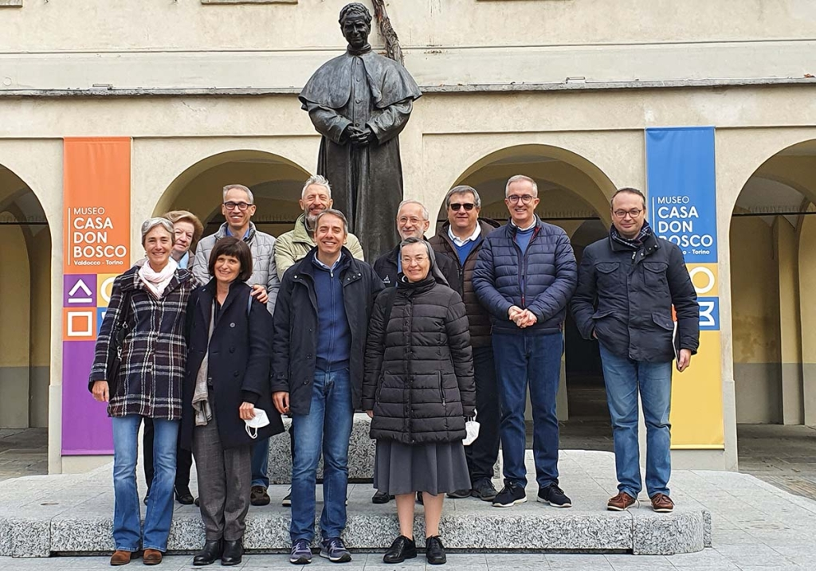
가족 연대기

.
이탈리아 토리노 - 2021년 11월 - 제31회 마리아의 날 기간인 10월 24일에 선출된, 도움이신 마리아 신심회 (ADMA)의 새로운 회장단 평의회의 첫 번째 회의가 11월 13일 토요일 발도코에서 열렸다. 레나토 발레라가 주재한 새로운 평의회는 함께 모여, "유산"이자 선물로서 지난 4년 동안 신심회의 여정에 대한 성찰을 남긴 퇴임하는 평의회에서 준비한 발자취에서 작업을 시작했는데, 그것은 보존해야 할 중요한 것, 성장하기 위해 중요한 것, 주의할 점과 착수한 프로젝트에 관한 것이다. 발도코와 전 세계에서 신심회 전체의 중요한 측면을 강조하는 데 새로운 평의원들 사이에 많은 공감대가 형성되었다: 마리아께 대한 의탁, 성체와 마리아의 두 기둥에 고정된 신앙 여정의 중심성, 스타일과 조직의 단순성, 관계에서 친교의 중심성, 환대, 기도와 양성의 중요성, 가정의 동반과 자기 가족과 함께하는 젊은이들의 동반, 약하고 대중적인 차원에 대한 관심, 살레시안의 정체성과 카리스마의 강화이다. 그밖에 사명 봉사의 시각에서 생각한 새로운 평의원 사이에 역할들도 할당되었다.
회장: 레나토 발레라 – 부회장: 키아라 아우다쏘 – 재무: 파올로 페이로네 – 서기: 마리아 피아 갈로 - 커뮤니케이션 평의원: 키아라 아우다쏘 – 청소년 사목과 가정 평의원: 벱페 사르델라 – 양성 평의원: 툴리오 룩카 – 세계차원에서 ADMA의 활성화와 촉잔: 지오반니 스카비노 – 현지 ADMA 이탈리아의 조정과 활성화 평의원: 파올로 페이로네 – 발도코의 지역 ADMA의 활성화 평의원들: 툴리오 룩카, 루치아나 비안케티 - 각 평의원은 신심회가 신앙 안에서, 마리아에 대한 사랑 안에서, 형제들에 대한 봉사에서 점점 더 성장하도록 도울 작업 팀을 구성하기 위해, 이러한 방식으로 신심회의 다른 회원들을 참여시킬 수 있는 특정 영역에 대해 특별한 관심과 책임을 가질 것이다. 평의회의 평신도 회원은 다음으로도 동반된다:
알레한드로 게바라 신부, SDB - 신심회의 세계 영적 활성자
로베르토 카렐리 신부, SDB - 동반, 가정 사목과 양성
루크레치아 우리베 수녀, FMA - FMA 세계 대표
마릴레나 발체트 수녀, FMA - FMA 피에몬테 대표
